

農家民宿開業を検討されている方等を対象に、施設の事例や運営ノウハウ、地域連携について学ぶための研修会を開催します。

日時　令和２年9月15日（火）10：00～12：30

農家民宿研修会

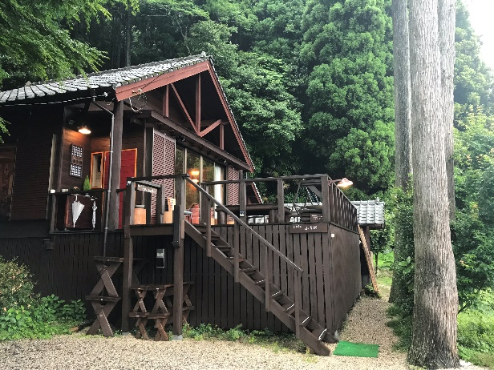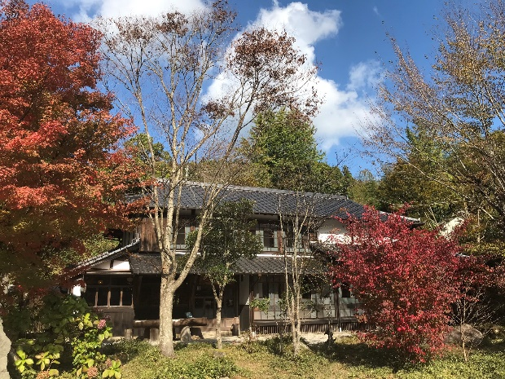

10:00　集合・受付：田舎暮らしの宿「三調家」（時間厳守）

　　 10:10　現地見学：ゲストハウス「 山秀朗」（佐賀市富士町大野1‐3）

　　　 　　さが農村ビジネスサポートセンタープランナー

　　 10:40 藤田健臣氏（一級建築士）

11:00　事例紹介 ①三調家 代表 花田孝子氏

　　　　　　　「民宿を始めるにあたって」

　事例紹介 ②さが農村ビジネスサポートセンタープランナー

　　　　　　　　　藤田健臣氏（一級建築士）

　　　　　　　「民宿に必要な建物の改修について」

　　　意見交換

12:30 終了

　　 　三調家出発

**※新型コロナウイルス感染防止対策のため、参加者はマスクの着用、**

**手指の消毒を実施するとともに、屋内では３密（密閉、密集、密接）を避け**

**るため、こまめな換気を行います。**

～

～

**参加**

**無料**

行程

**山秀朗**

美しい山と田んぼの風景が広がる静かな山道に佇む、５本の杉が目印のゲストハウス。

**三調家**

昔ながらの土間やこだわりの家具が当時のまま残されている築80数年の古民家宿。

募集人員　農家民宿開業志向者等　5名　**（申込多数の場合はお断りする場合があります）**



公益財団法人

**佐賀県地域産業支援センター**

Saga Prefectural Regional Industry Support Center

**【**問い合わせ先】さが農村ビジネスサポートセンター

（公益財団法人佐賀県地域産業支援センター 農村ビジネス振興課内）

Tel. 0952-34-4418　Fax. 0952-34-5523　E-mailnouson@mb.infosaga.or.jp

（佐賀市富士町古場1688）

三調家

さんちょうか

　場所

こば

田舎暮らしの宿

**三調家MAP**

**■ＦＡＸ送信先：0952-34-5523**

**（公益財団法人地域産業支援センター　農村ビジネス振興課あて）　お申し込み期限**　**令和2年 9月8日（ 火 ）**

**※募集人員　5名（申込多数の場合はお断りする場合があります）**

お申し込み方法

**参加申込書**

ご登録いただきました

|  |  |  |
| --- | --- | --- |
| **参加者**  **氏名** |  | **役職** |
|  |  |
| **屋号など** |  | |
| **市　町** |  | |
| **電　話** |  | |
| **メール** |  | |
| **備　考** |  | |



公益財団法人

**佐賀県地域産業支援センター**

Saga Prefectural Regional Industry Support Center

【問い合わせ先】さが農村ビジネスサポートセンター

（公益財団法人佐賀県地域産業支援センター 農村ビジネス振興課内）

Tel. 0952-34-4418　Fax. 0952-34-5523　E-mail: nouson@mb.infosaga.or.jp

※ご登録頂きました上記個人情報は、本会に係る事務連絡と参加者確認のために

必要な場合にのみ使用し、その他の目的のために使用することはありません。